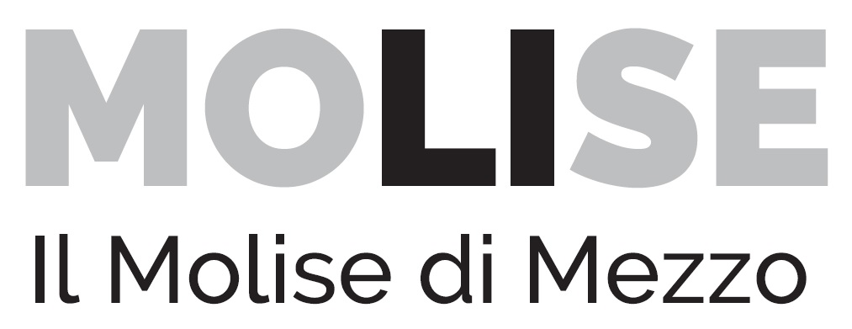
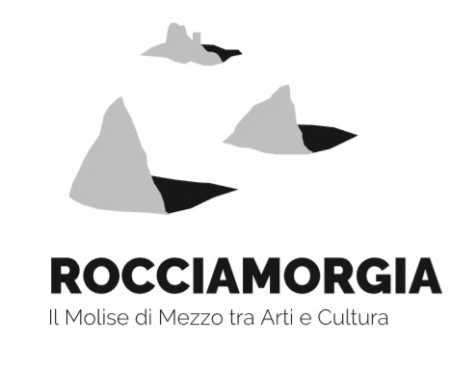
ROCCIAMORGIA 2022
IL MOLISE DI MEZZO TRA ARTI E CULTURA
VI EDIZIONE 2022
“VISIONI”
20-24 LUGLIO 2022
Castiglione Messer Marino (CH), Agnone, Sant’Angelo Limosano, Trivento, Pietracupa (CB).

Programma
20 luglio 2022
Castiglione Messer Marino
Ore 10:00 Apertura della Manifestazione
Passeggiata dal paese al bosco Santa Maria del Monte con pranzo enogastronomico Abruzzo-Molise presso il Rifugio del Cinghiale
Ore 17:00 Sagrato Chiesa Parrocchiale
“L’uccello che coltiva la terra: le visioni di un uomo, Paolo Ramundo”
Dibattito e proiezioni
Letture di Lara Chiellino - Musica di Pasquale Innarella
“Eredità e impegno nel nostro tempo di mali comuni”
dialogo con il filosofo Orlando Franceschelli
Ore 21:00 Sagrato Chiesa Parrocchiale
Gli Uccelli. Storie di visioni e visionari - Teatro Canzone del Quartetto D’Arti
Proiezione del film di Silvio Montanaro “1968 Gli Uccelli”
----------------------------------------------------------------------------------------------------------------

21 luglio 2022
Agnone
Ore 10:00
Passeggiata e racconti presso le Antiche Fonderie del rame (località torrente Verrino). Evento enogastronomico con produttori locali
Ore 17:00 Piazza Plebiscito
“Il margine che si fa centro” Le terre pubbliche, occasione di sviluppo e occupazione
dibattito
Nostra Signora dei Palloncini performance di Claudia Fabris
Ore 19:15 Fonderie Marinelli
L’Orazio di Müller con Lara Chiellino
Ore 21:30 Piazza Plebiscito
Concerti
Cuttuni e lamé Eleonora Bordonaro e Puccio Castrogiovanni
A fil’ ‘e voce Canio Loguercio e il suo gruppo

----------------------------------------------------------------------------------------------------------------
22 luglio 2022
Sant’Angelo Limosano
Ore 17:00 Piazza del Municipio
RurUrban Center – progettare con la comunità
Dibattito
Ore 21:30 Piazza Municipio
Amoreamaro
Concerto di Maria Mazzotta e Antonino De Luca

----------------------------------------------------------------------------------------------------------------
23 luglio 2022
Trivento
Ore 10:00 Piazza Cattedrale
“Il futuro dei giovani nelle aree interne tra orgoglio e pregiudizio”
Dibattito – Musica con Eduarda Iscaro
Ore 17:00 Baita Pavò
Evento enogastronomico con produttori e cena
Musica e Letture
Ore 21:30 Salita San Nicola
Concerto con Luca Ciarla e Antonio Forcione
24 luglio 2022
----------------------------------------------------------------------------------------------------------------

Pietracupa
Ore 17,00 Via Trento
Un lungo cammino di rigenerazione – 25 anni di cammina, Molise!
Incontro con Giovanni Germano e Antonio Ruggieri
Interventi poetici e di narrazione
Due posti, Caserta e Fermo
Dialogo con Grazia Coppola e Adelelmo Ruggeri
Libera
Esibizione musicale Marta La Noce e Fabio Micalizzi
Ore 21:00 Scalinata Sant’Anna
Sessione musicale fino a notte
Giuseppe Spedino Moffa
Pasquale Innarella
Susanna Buffa
Claudia Fofi e Alessandro Gwis
Andrea Cassese con il suo gruppo
Ludovica Valori e Paolo Camerini

Rocciamorgia. Il Molise di Mezzo tra arti e cultura

Direzione artistica  Antonio Seibusi (arch.seibusi@gmail.com)  Per informazioni e prenotazioni:  molisedimezzo@gmail.com  3286289456 (Antonio)  3665721179 (Fridanna)  www.ilmolisedimezzo.wixsite.com/imdm/rocciamorgia  https://www.facebook.com/Molise.di.Mezzo | Comitato scientifico  Adelelmo Ruggeri  Angelo Ferracuti  Antonio Mancinella  Fridanna Maricchiolo (fridanna.maricchiolo@uniroma3.it)  Davide Marino (dmarino@unimol.it)  Grafica: Maria Luisa Ciafardini  Comunicazione e ufficio stampa: Miriam Iacovantuono

